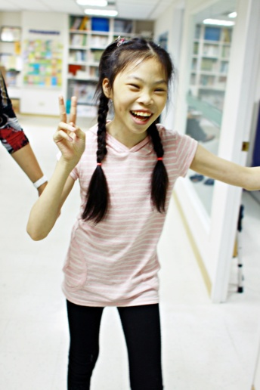**星空下的心願**

姓名：于昕蕎

年齡：12歲

疾病名稱：粒線體代謝異常

**我要對著流星許願：『要趕快會自己走路，和小朋友一起上課、一起玩溜滑梯、盪鞦韆』。**

　　蕎蕎在長輩的期盼下來到這個世界，窩在母親臂彎裡的模樣，如天使般可愛。但三個月大時，蕎蕎的一雙眼睛像是對不準焦距的鏡頭，無法與人對望，視力狀況不明，卻一直等到七個月大時，才確診罹患罕見疾病粒線體缺陷。面對心愛的女兒罹患粒線體缺陷，母親淑寬內心相當惶恐，抱著蕎蕎不知怎麼面對明天……

　　用淚水麻痺自己的淑寬，在醫院社工的介紹下加入了罕見疾病基金會，認識與接觸到和蕎蕎一樣的孩子，才知道原來不是所有粒線體病變的孩子都會快速退化，於是擦乾淚水，與丈夫一起對抗女兒的疾病，開始為蕎蕎安排物理治療與復健課程，期盼女兒有一天會說、會走、會跑、會跳，會跟媽媽撒嬌與談心。於是蕎蕎八個月大做物理治療、一歲開始上語言課、二歲剪舌繫帶，一直到現在也全年無休地積極復健課程，每天早上一堂認知課、下午兩堂物理治療與職能治療，晚上還要針灸、瑜珈，星期六、日則是游泳復健。曾經學步摔得鼻青臉腫，甚至跌斷了牙，咧著嘴還能和著血笑，蕎蕎堅強不放棄的精神給了母親淑寬依靠，打起精神，要趕緊跟上一般孩子的進度。時，程，期盼女兒有一天會說、會走、會跑、會跳。

　　直到三歲，蕎蕎爬出第一步，卻無法站穩行走。六歲時，淑寬帶著蕎蕎到新竹五峰鄉露營，那晚，蕎蕎第一次見到閃亮的流星，她在星空下許下：「我想要快點自己會走路，和小朋友一起上課。」或許是流星真的聽見了蕎喬與媽媽的心願，向流星許願後的某一天，蕎蕎終於站起來，穩穩地跨出第一步。但淑寬與丈夫全副的心力都放在小女兒身上，卻忽略哥哥學立也需要父母的關心。學立國二時的成績慘不忍睹，在校人際關係又差，淑寬重新認真面對兒子的問題，勸說兒子重新再讀一次國二，在從頭來過的這一年，學立除了學業上有了進步，也在無意間自學魔術，激發潛藏在他身體裡旺盛而蠢動的表演靈魂，更讓學立找到人生的目標，要往表演領域發展，現在的學立已是台灣戲曲學院的大學生，還常受邀上綜藝節目表演，在許多選秀節目的表演皆大獲好評。找到人生方向的哥哥學立，愈發成熟穩定，告訴媽媽：「我一點都不覺得照顧妹妹是我的負擔。」除了陪伴妹妹到醫院復健，也用魔術逗妹妹開心大笑，擦去復健的辛苦淚水。

　　蕎蕎和媽媽一起參加罕病基金會的中區合唱團，加入天籟合唱團讓蕎蕎愛上唱歌，在合唱團中學到的曲子，回家後蕎蕎仍不斷練習，對她而言，一般人的娛樂，都是她的訓練。透過練唱，大大地改善了她的發音、音量控制和語句表現。因為持續不斷地復健與學習，現在無論是在肌肉協調性、閱讀學習甚至語言表達，蕎蕎都有飛快地進步，甚至還會主動地去關心、照顧別人。問她最喜歡哪一首歌，蕎蕎露出甜甜的笑容，回答：「愛的希望！」蕎蕎希望自己能將快樂傳遞給身邊的親人與朋友，能用自己的力量與堅持的努力，帶給更多人陽光與希望，勇敢並不是不害怕，只要有堅持的勇氣，什麼困難都能克服！